附件2：

西北师范大学抽考补考操作流程

友情提示：

1、由于电脑界面的延展性和兼容性更高，平台建议学生用电脑参与考试(支持谷歌浏览器，不可以使用 IE 浏览器)。
手机不建议参与考试(APP 升级至最新版本再考试)，平板不能参与考试；

2、切记不要在浏览器打开多个考试窗口或登录多个考试账号，由此带来的题目交卷后“未作答”、成绩批阅错误等一切后果，由学生个人自行承担！
3、不要手机和电脑同时考试，导致成绩无法正常记录。

4、手机 APP 进入考试查看题型题数，即进入考试，考试开始计时了，考试时间结束后提示交卷。请学生不要误操作，如若点击进去了，及时参加考试。

一、电脑端参与考试

1、登录平台

网址：http://nwnu.zk211.com/xbsf/console/
账号：学号
密码： NMWCXT@身份证后八位或学生重置后的密码


2、登录平台后，点击线上考试安排，选择考试科目对应的学期
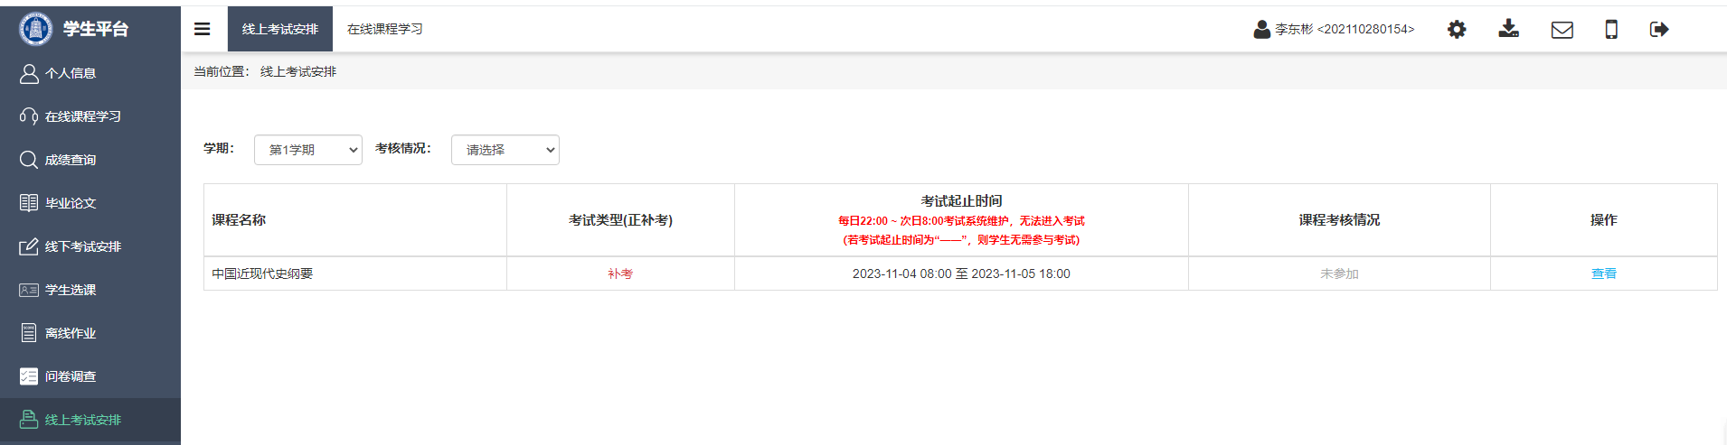
3、查看正考/补考 课程是否正确，点击“查看”
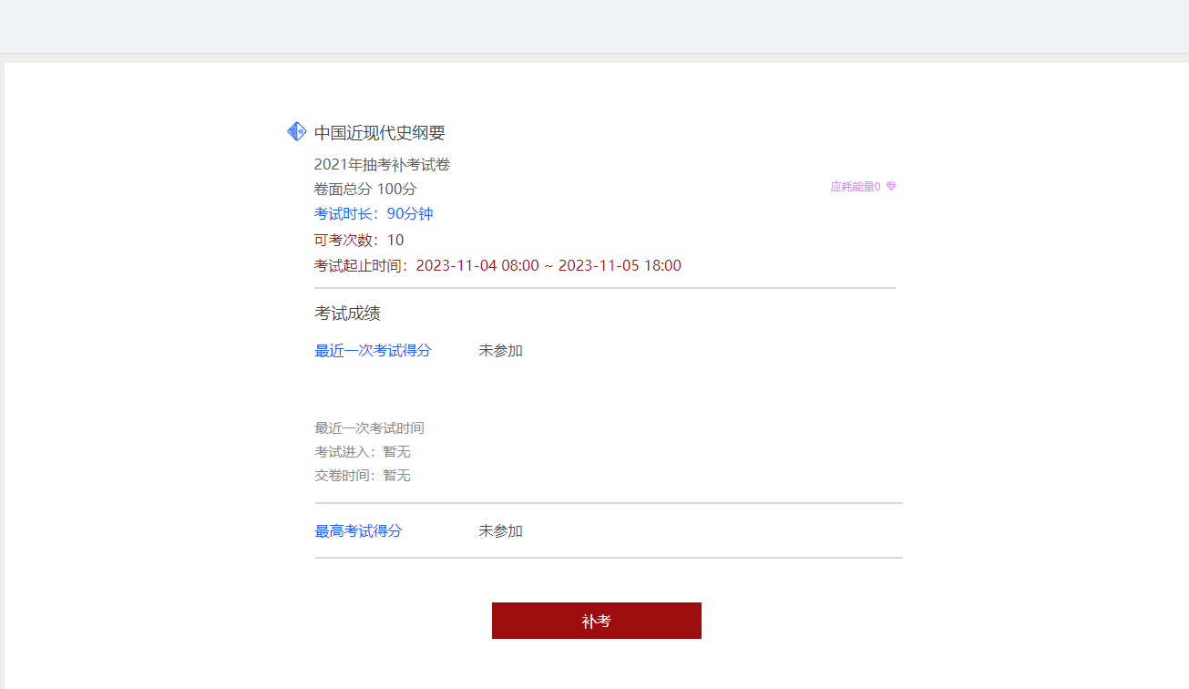
4、点击 正考/补考，考前承诺书，点击“确认”
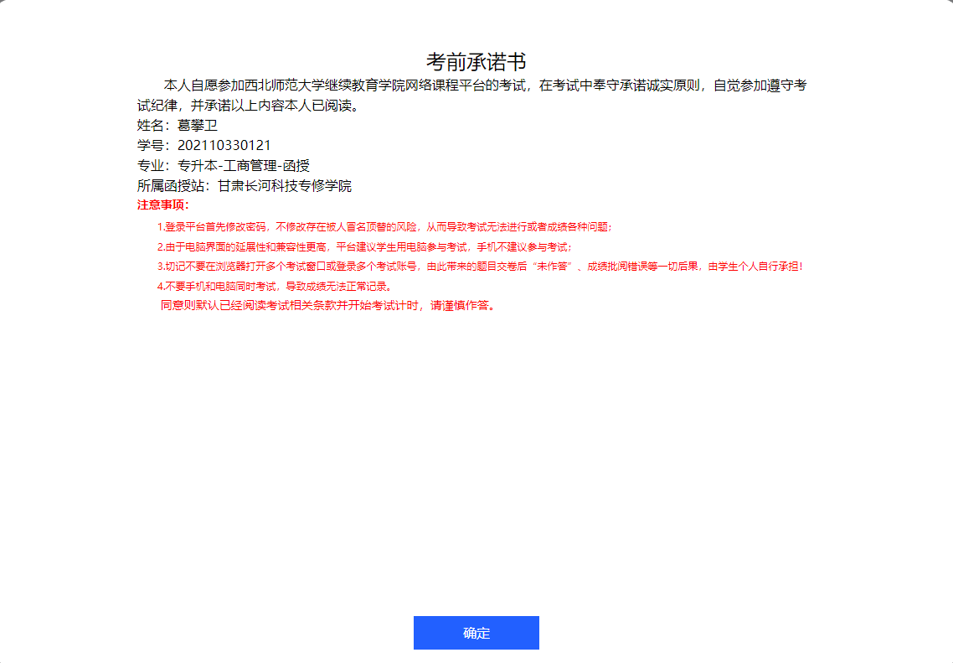
- 开始考试，答题

- 手机端登录

点击屏幕下方学习，找到需要参加考试的课程，首先查看考试的一些要求，进入后需要确认一个考试承诺书，随后参加这门课程的考试。

- 查看考试课程，进入考试。

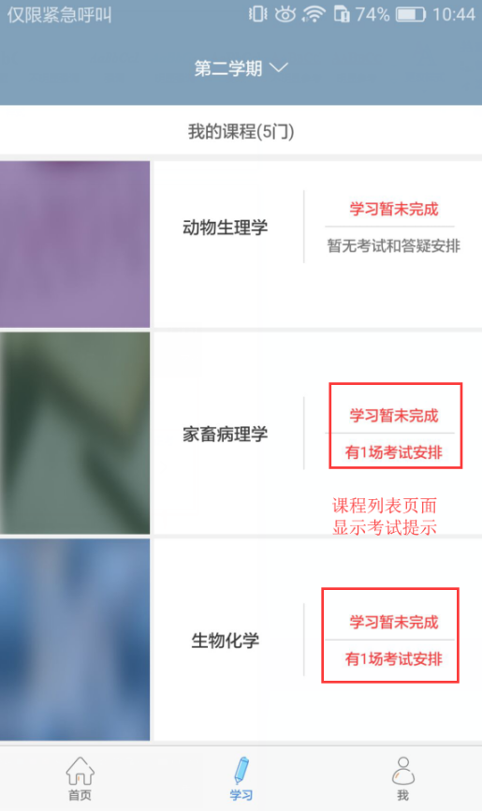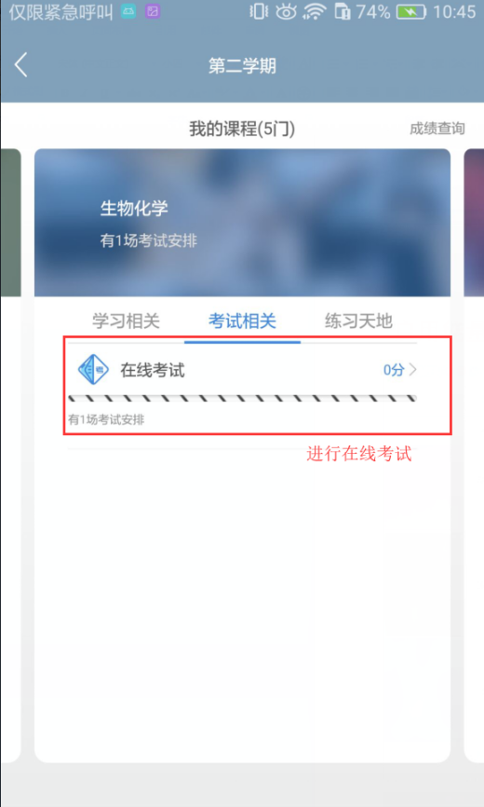
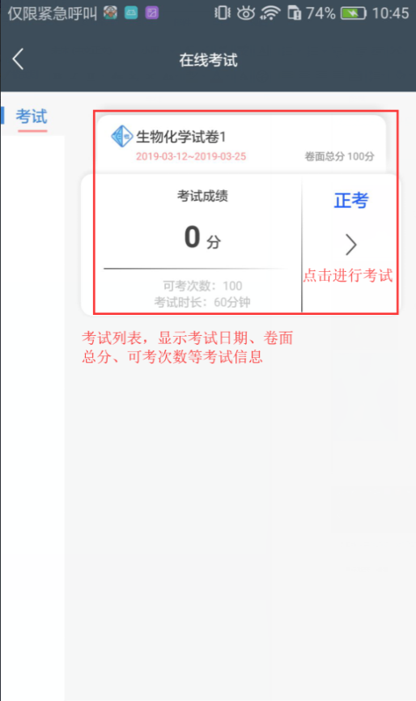

2.考前考试承诺书确认
进入考试后需要查看考试承诺书，确认无误后点击确定。

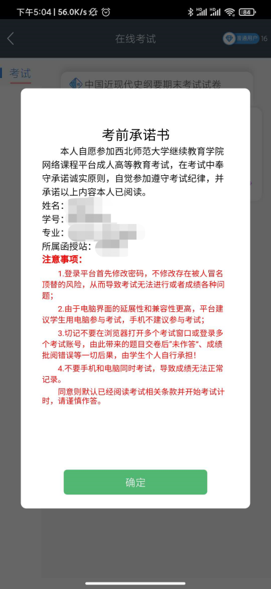

3.参加考试答题交卷
点击开始答题进行作答；作答完成后点击交卷。
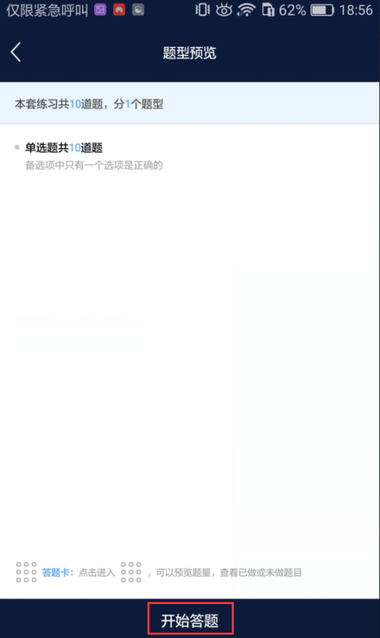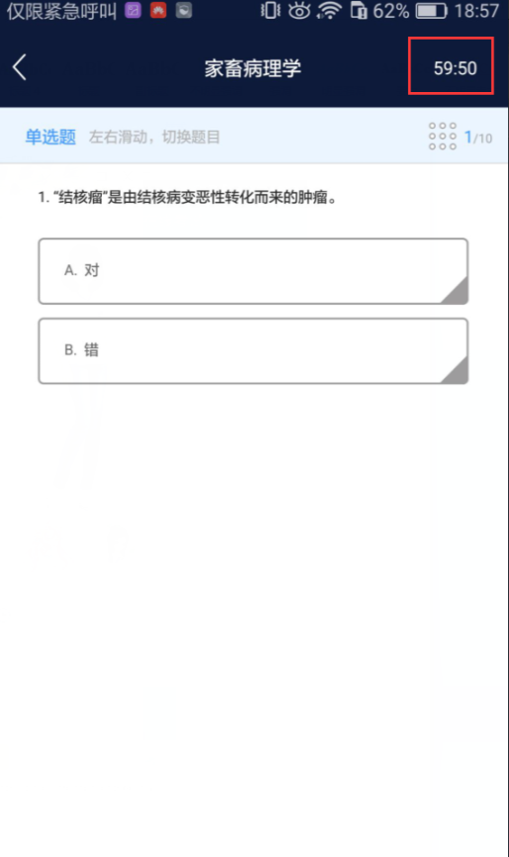
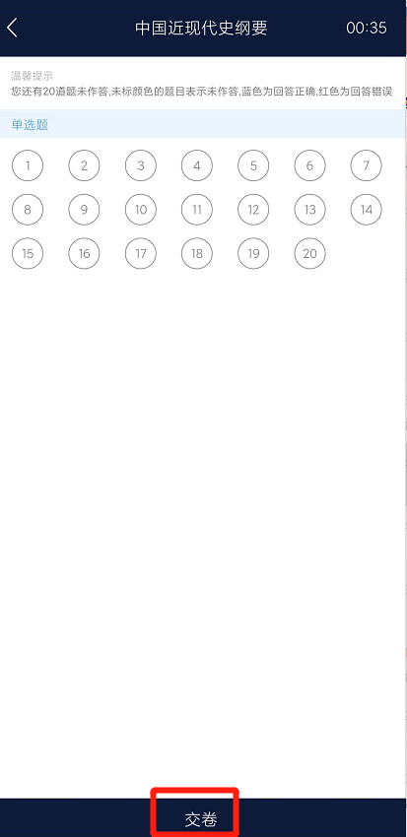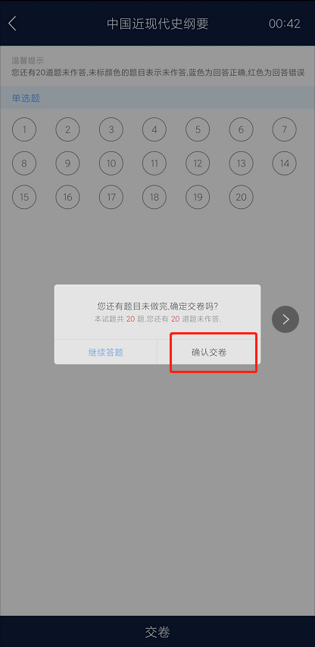

1、电脑端考试注意点：
  - 、考试时长内可以退出，必须在考试时间内点击重新进入；超过考试时长无法重新进入考试，退出考试学生需要再次进入继续做题，否则超过考试时长会自动交卷；
  - 、考试过程中突发网络中断，误操作关闭考试窗口，在考试时间内可重新进入考试，学生可继续做题；网络中断、误操作之后切记不要忘记再次进入考试， 超过考试时长系统自动交卷；
  - 、学生交卷后，系统进行批阅，提示批阅中或者其他提示等即为考试正在批阅中，退出考试等待批阅完成即可，如果长时间未批阅完成可联系客服人员刷新批阅进度

2、APP 考试注意点：
  - APP 学习过程如果需要切换到电脑答题，首先 APP 需要左右滑动来保存当前做题记录；其次电脑端登录之后，进入考试答题每做一道题需要点击右侧的“仅保存”按钮，严格按照要求做题，否则做题显示“未作答”，学生个人自行承担！！！
  - 做题过程中出现输入法键盘无法弹出，首先左右滑动保存做题记录，然后退出考试当即重新进入考试，或者可将 APP 从后台进程中关闭当即重新进入考试；
  - 考试时长内可退出重新进入继续答题，退出考试会有友情提示，仔细查看友情提示，以避免误操作；超过考试时长，退出但未进入考试继续做题，系统将现有做题记录提交并自动交卷；
  - 交卷后，如果提示批阅中，稍等片刻或者退出考试等待考试结果，长时间未批阅完成可联系客服人员刷新批阅进度；
  - 友情提示：因为手机界面的局限性，试题的兼容性，建议学生用电脑参与考试，电脑的兼容性更强。

考试中出现问题处理方法

问：登陆成功后，进来一片空白，为什么？
答：尝试笔记本连接手机热点再重新登录。如果没问题说明是网络宽带问题，还是有问题请转换场地，去网吧或者其他公共场所（有无线网的地方）。

问：学点击开始考试，出现试卷刷不出来题目的现象，怎么办？
答：立刻关闭浏览器，再重新登录，如果发现机会已用完，立刻联系客服来处理。

问：考试时突然断网，无法答题，怎么办？
答：立刻关闭浏览器，连接上网络后，再重新登录，成绩还会保留。如果发现机会已用完，立刻联系客服来处理。

问：答完题后，无法交卷，点交卷按钮没有任何反应，怎么办？
答：请不要再有任何操作，立刻联系客服来处理。

